1 ЧАСТЬ
СОЗДАНИЕ ЭЛЕКТРОННОЙ ФОРМЫ СРЕДСТВАМИ GOOGLE DOCS
- Войти в свой аккаунт (почтовую службу) Google и выбрать сервис Диск.
- Для создания новой формы выполнить команду Создать–(ЕЩЕ) – Пустая Форма.
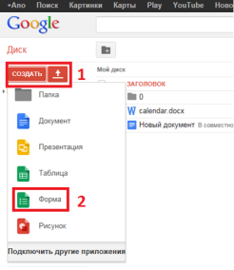
- Присвоить форме имя – Анкета для родителей, выбрать приемлемое оформление (тему, цвет) и применить.
- В описание ввести: Анкета предназначена для опроса родителей выпускных классов средней школы
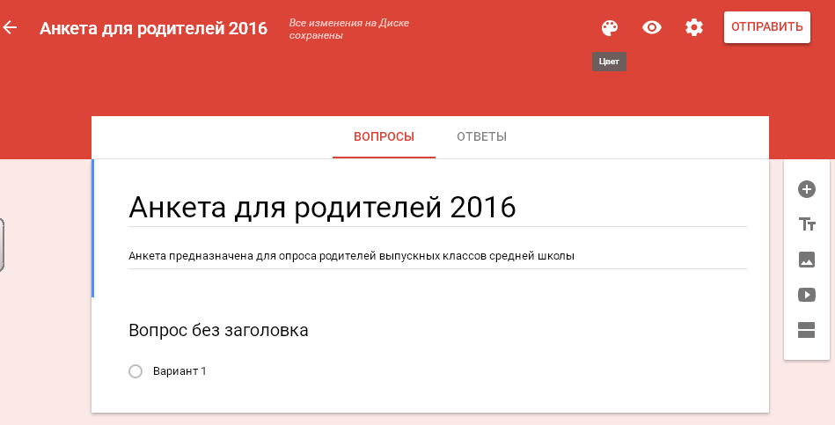
- На следующем шаге задать настройки формы:
Перейти на вкладку Ответы, выбрать кнопку 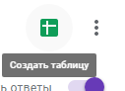Создать таблицу.
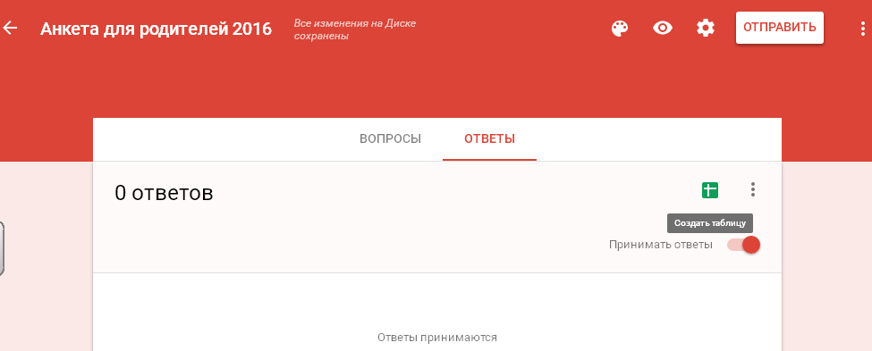
В окне Сохранение ответов выбрать Новая таблица, присвоить таблице с ответами имя Ответы на анкету для родителей и создать таблицу. Таблица автоматически откроется на новой вкладке и будет заполняться ответами на форму по мере ее заполнения. Опция Принимать ответ должна быть включена (включается и выключается щелчком по индикатору) Закрыть таблицу.
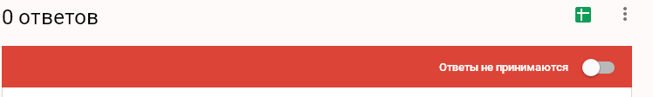
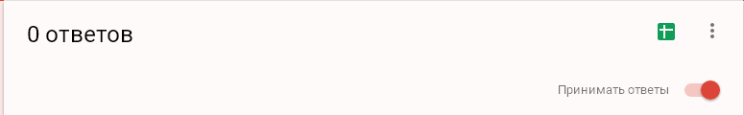
Интерфейс формы достаточно прост – две вкладки Вопросы (форма) и Ответы (таблица результатов анкетирования)
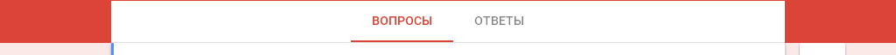
- Для создания вопросов формы перейти на вкладку Вопросы.
- По умолчанию в поле формы загружен первый вопрос. В поле Вопрос без заголовка – вводится текст вопроса, в поле Тип выбирается тип вопроса, в поле Вариант ответа – вводится вариант ответа (это поле зависит от типа вопроса). Опция Обязательный вопрос заставляет респондента не пропускать данный вопрос (включается и выключается щелчком по индикатору).
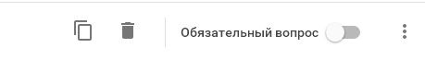 – не включен обязательным

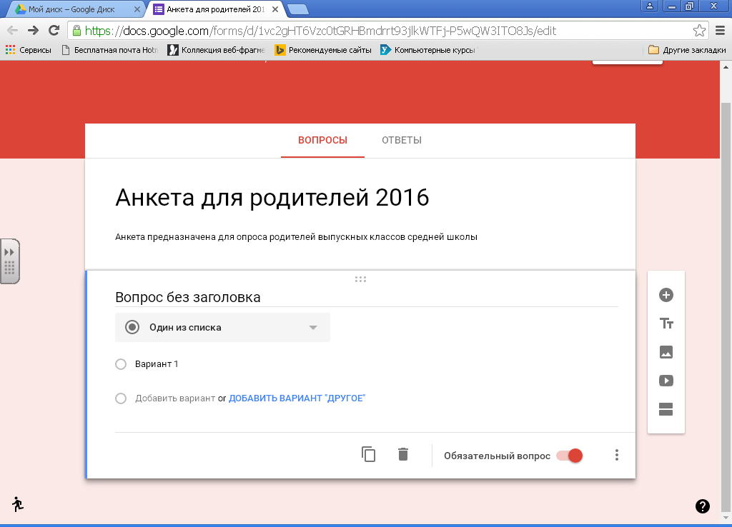– включен обязательным
Остальные настройки появляются в зависимости от выбранного типа вопроса.
Поле Описание (пояснение к вопросу) включается кнопкой Дополнительно (см. рис.) возле индикатора Обязательный вопрос.
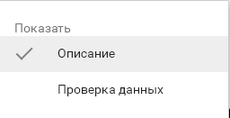

Переход к следующему вопросу – кнопка Добавить вопрос 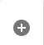 выбрать тип создаваемого вопроса… Все введенные вопросы отображаются визуально в рабочей области, возврат в вопрос осуществляется щелчком мыши по тексту вопроса. Форма просматривается при помощи кнопки Просмотр.
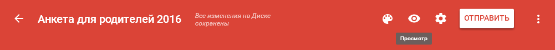
- Ввести (скопировать) вопросы в форму по предложенному образцу (прочитай примечание):
Примечание:
№ | Текст вопроса | Пояснение | Тип вопроса | Сде-лать вопрос обязательным | Прочие настройки (в зав. от типа) и рекомендации для работы с ними
1. | Фамилия, имя ребенка | Вводить полное имя, например Петрова Ирина | Текст (строка)
2. | Дата и год рождения ребенка | Выбрать из раскрывающихся списков | дата |  | Поле Добавить год – активно
3. | Пол ребенка | Отметить элемент списка | Один из списка |  | Заполнить поле варианты стандартной информацией;  × удаляет лишнее поле варианта
4. | Почтовый индекс, адрес проживания, домашний и мобильный телефон родителей (ля) |  | Текст (абзац)
5. | Численный состав семьи | Ввести числом | текст
6. | Состав семьи | Отметить элемент списка | Несколько из списка |  | Заполнить поле варианты стандартной информацией;  × удаляет лишнее поле варианта
7. | Оцените успеваемость вашего ребенка | заполнить шкалу | сетка |  | Заполнить
 |  |  |  |  | Заголовки строк  ®Гуманитарные дисциплины (языки, история, обществоведение)  ®Химико-биологические дисциплины, география  ®Физико-математические дисциплины, астрономия, информатика  ®Прочие дисциплины | Заголовки столбцов  Отлично (8-10)  Хорошо (7-8)  Удовлетворительно (5-7)  Неудовлетвори-тельно (3-4)
8. | По предложенной шкале установки оцените мотивацию вашего ребенка к учебе в школе | 0-нет мотивации;1-слабая мотивация;2-средняя мотивация,3-высокая мотивация | шкала |  | Границы интервала шкалы от 0 до 3
9. | Как Вы и Ваш ребенок планируете продолжить обучение после окончания школы? | выбрать из списка | Выпадающий список |  | Заполнить поле варианты:  1. продолжить обучение в ВУЗе  2. продолжить обучение в колледже, техникуме или профессиональном училище  3. работать и овладеть профессией  4. пока не знаем
- Просмотреть форму с вопросами.
- Через кнопку Настройки для дальнейшей работы формы необходимо
изменить сообщение для респондентов (вместо Ответ записан) ввести:
Уважаемый респондент, ваш ответ принят. Спасибо!
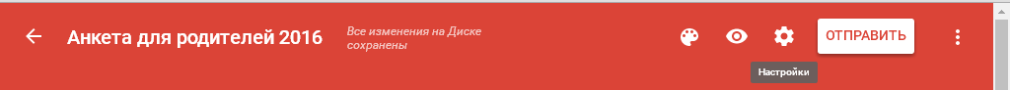
Выключить опцию Просматривать сводку ответов.
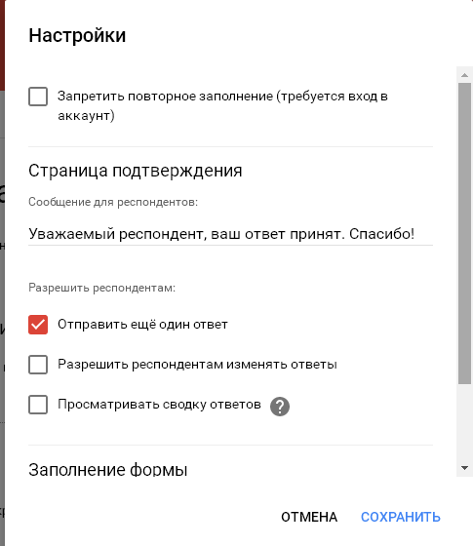

- Использовать себя в качестве первого респондента формы. Для этого перейти в режим Просмотра формы. Кнопка Отправить регистрирует ответ и добавляет его в таблицу ответов.
- В режиме создания формы открыть таблицу ответов и просмотреть свой ответ на предложенные вопросы анкеты (Ответы – Просмотреть ответы в Таблицах. 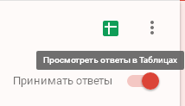

- Перейти обратно в режим создания Формы и отправить Форму внешнему респонденту (однокурснику) (кнопка Отправить завершает работу по созданию формы и предлагает ее для заполнения респондентам через сервис электронной почты). Опция Включить форму в сообщение электронной почты должна быть неактивна.

- Предложить форму для заполнения еще четверым респондентам из группы (e-mail респондентов ввести через запятую в поле Кому, например
ivanov@tut.by,petrow@rambler.ru,alex@gmail.com
Примечание: для респондентов анкеты необходимо войти в свою почту, открыть письмо Анкета для родителей, загрузить анкету по предложенной ссылке, заполнить информацией.
2 ЧАСТЬ
У Вас для дальнейшей работы должно быть не менее четырех ответов внешних респондентов плюс Ваш ответ.
- Перейти на вкладку Ответы, просмотреть количество ответов респондентов, просмотреть сводку общих ответов и отдельных респондентов (отдельный пользователь), проанализировать диаграммы.
- Открыть таблицу ответов, проанализировать табличные данные.
Примечание: Таблицы Google позволяют обрабатывать результаты: применять фильтрацию, производить расчеты с использованием формул и функций, выводить отчеты в виде сводной таблицы аналогично тому, как это делается в таблицах Excel (функции вводятся на английском языке).

- Отформатировать таблицу: применить все границы, перенос текста на новую строку, залить шапку заливкой.
- Добавить столбец Назначение данных и заполнить его, используя функцию IF и данные последнего столбца, следующей информацией:
Алгоритм: IF продолжить обучение в ВУЗе –1
IF продолжить обучение в колледже, техникуме или профессиональном училище – 0,5
IF работать и овладеть профессией – 0
IF пока не знаем – 0
Для этого ознакомиться с синтаксисом функции IF (IF(тест; значение_при_соблюдении_условия; значение_при_несоблюдении_условия) или более полно прочитать ВСТАВКА–ФУНКЦИЯ–ДОПОЛНИТЕЛЬНО).
Ввод формулы начать вручную через =, ввести IF (автоматически появится меню функций из которого можно выбрать функцию), выполнить ссылку на ячейку М2 и конструировать логическое выражение используя вложенность функций, данные столбца М и числовые значения (см.выше):

=IF(M2="продолжить обучение в ВУЗе";1;IF(M2="продолжить обучение в колледже, техникуме или профессиональном училище";0,5;0))

А затем скопировать формулу для остальных респондентов.
- Переместиться в пустую ячейку столбца N под таблицей и просчитать процент учеников с продолжить обучение в ВУЗе (присвоенное 1) от числа всех учеников. Использовать следующие функции:
PRODUCT – произведение
COUNTIF– счет если (COUNTIF(диапазон; критерии) Возвращает число элементов, соответствующих определенным критериям, в заданном диапазоне ячеек. Диапазон – это диапазон, к которому применяются критерии. Критерии – это критерии в виде числа или символа, по которым считаются ячейки.)
COUNT – счет (COUNT(значение_1; значение_2; … значение_30) Подсчитывает количество чисел в списке аргументов)
=PRODUCT(COUNTIF(N2:N7;1);100)/COUNT(N2:N7)
- Для полученного результата в эту же ячейку Вставить примечание: «рассчитан процент учеников с "продолжить обучение в ВУЗе" от всех учеников».
- Переместиться вниз на пустую ячейку и аналогично рассчитать какой процент составляют ученики с продолжить обучение в колледже, техникуме или профессиональном училище (присвоенное 0,5) от всех учеников.
=(PRODUCT(COUNTIF(N2:N7;0,5);100)/COUNT(N2:N7))

Вставить примечание «рассчитан процент учеников с " продолжить обучение в колледже, техникуме или профессиональном училище " от всех учеников»
- Переместиться вниз на ячейку, проанализировать полученные результаты и для значения, которое требует округления в большую сторону
применить функцию CEILING функции ((число; точность; режим) Округляет заданное число до ближайшего целого или кратного значения с указанной точностью. Точность – это значение, кратное 10, до которого необходимо округлить заданное число (0,01, 0,1, 1, 10 и т. д.). Режим – это необязательный параметр. )
Округлить значение до ближайшего целого при помощи
=CEILING(N9;1)
Адрес N9 относителен. Вставить примечание «округляем до ближайшего целого»
- Переместиться вниз на ячейку и просчитать общий процент учеников с Работать и овладеть профессией, пока не знаем, используя максимальный процент, оператор минус и функцию SUM (суммирования данных)
SUM((число_1; число_2; ... число_30) Складывает все числа из диапазона ячеек. Число_1; число_2; ... число_30 – до 30 аргументов, сумму которых необходимо найти. Используя ссылки, можно ввести диапазон ячеек.)
=100-SUM(N8;N10)
- Переместиться вниз на ячейку и определить МОДУ (значение во множестве наблюдений, которое встречается наиболее часто) в столбце Назначение данных. Для обработки применить функцию
MODE((число_1; число_2; ... число_30) Возвращает наиболее часто встречающееся значение во множестве данных. Число_1; число_2; ... число_30– это числовые значения или диапазоны. )
=MODE(N2:N7)

Вставить примечание: Наиболее часто встречается – (ввести свой результат). Мода равна (ввести полученное значение)
- Переместиться вниз на ячейку и определить суммарный балл шкалы установки мотивации только девочек, используя функцию SUMIF(суммирования результатов по заданному критерию) и данные столбцов «Пол» и «..мотивацию вашего ребенка…»
SUMIF((диапазон; критерии; суммарный_диапазон)Суммирует ячейки, определенные заданными критериями. Диапазон – это диапазон, к которому применяются критерии. Критерии – это ячейка, в которой отображается критерий поиска, или критерий поиска сам по себе. Суммарный_диапазон – это диапазон, значения в котором суммируются. Если он не указан, суммируются значения, найденные в диапазоне).
=SUMIF(G3:G7;"ж";L3:L7)
Вставить примечание: Суммарный балл шкалы мотивации к учебе девочек.
- Переместиться вниз на ячейку и аналогично определить суммарный балл шкалы установки мотивации только мальчиков и вставить примечание.
- Переместиться вниз на ячейку и проанализировать мотивации мальчиков и девочек, используя функцию IF (Если) и просчитанные значения мотиваций по следующему алгоритму:
IF значения совпадают – мотивация одинаковая
IF значение мотивации девочек больше значения мальчиков – мотивация у девочек сильнее.
IF значение мотивации девочек меньше значения мальчиков – мотивация у мальчиков сильнее.
=IF(O11=O12;"мотивация одинаковая";IF(O11>O12;"мотивация у девочек сильнее";"мотивация у мальчиков сильнее"))

- Переместиться вниз на ячейку и просчитать коэффициент корреляции по данным столбцов «Численный состав семьи» и «..мотивацию вашего ребенка…», используя функцию CORREL.
CORREL((данные_1; данные_2)Возвращает коэффициент корреляции между двумя множествами данных. Данные_1 – это первое множество данных. Данные_2 – это второе множество данных.)
Коэффициент корреляции показывает степень статистической зависимости между двумя числовыми переменными. Если коэффициент корреляции близок к 1, то между переменными наблюдается положительная корреляция. Иными словами, отмечается высокая степень связи входной и выходной переменных. В данном случае, если значения входной переменной xбудут возрастать, то и выходная переменная также будет увеличиваться; если коэффициент корреляции близок к -1, это означает, что между переменными наблюдается отрицательная корреляция. Иными словами, поведение выходной переменной будет противоположным поведению входной. Промежуточные значения, близкие к 0, будут указывать на слабую корреляцию между переменными и, соответственно, низкую зависимость. Иными словами, поведение входной переменной x не будет совсем (или почти совсем) влиять на поведение y.
Обосновать в примечании полученный коэффициент корреляции.
- Переместиться вниз на ячейку и просчитать стандартное отклонение (это мера того, насколько широко разбросаны точки данных относительно их среднего) для данных столбца «..мотивацию вашего ребенка…», используя функцию STDEVPA (стандартное отклонение)
STDEVPA((значение_1; значение_2; ... значение_30)Вычисляет стандартное отклонение для генеральной совокупности. Значение_1; значение_2; … значение_30 – это значения или диапазоны, составляющие выборку, полученную из генеральной совокупности. Текст имеет значение 0.)
=STDEVPA(L2:L7)
Обосновать в примечании полученный результат стандартного отклонения.

